Creación de pull request
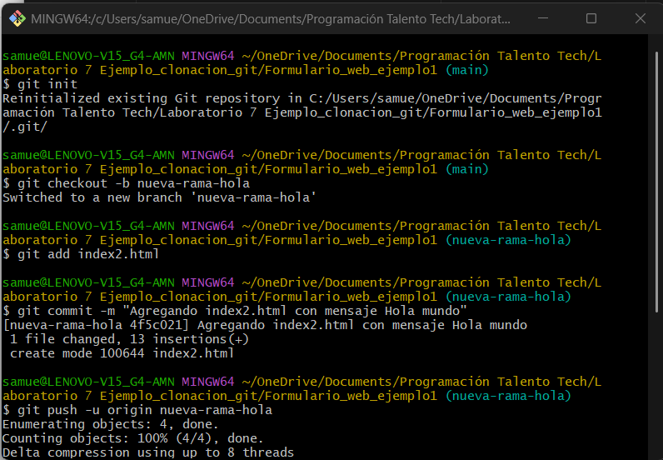
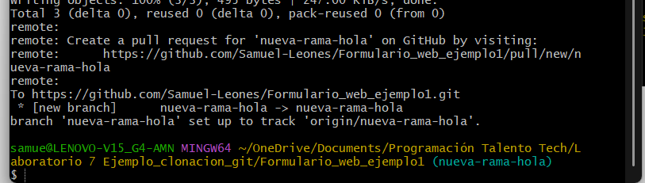

Ir a github
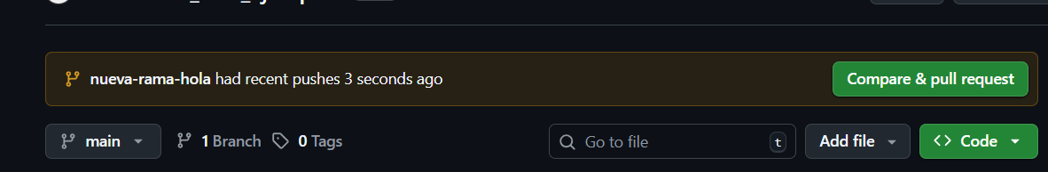
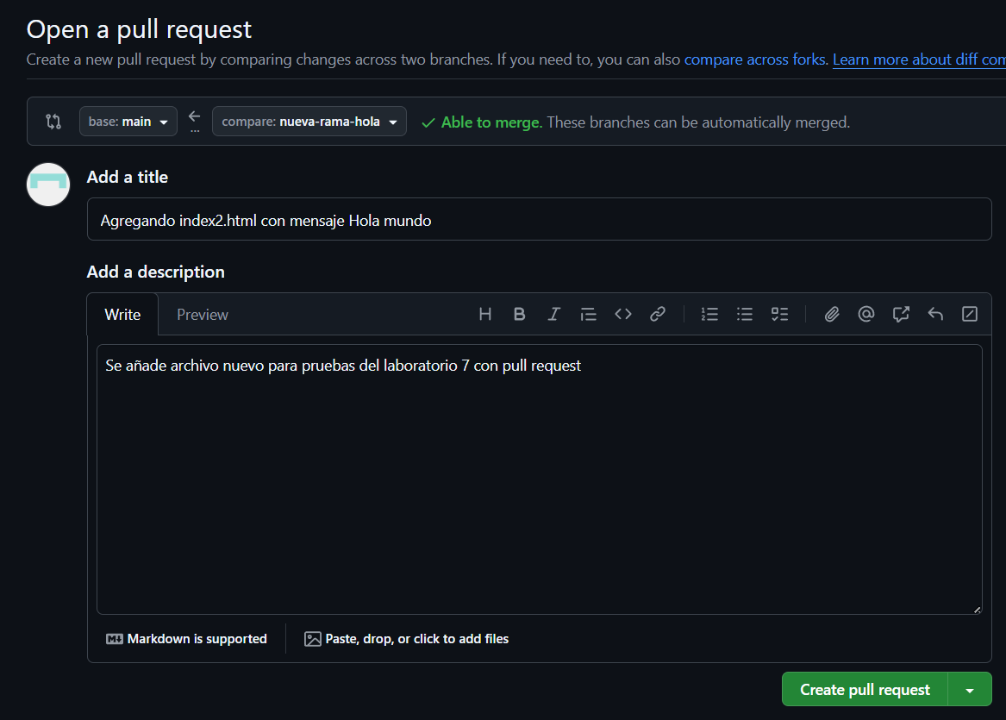
Darle click a create pull request

"Merge pull request"
Ese botón confirmará que quieres integrar los cambios de tu rama nueva-rama-hola dentro de main. Esto sirve para integrar lo hecho en una rama para integrarla a la rama main o principal

